Table des matières

1. Installation d’Open Centreon Discovery 1

2. Tests d’utilisation 3

3. Scan automatique en tâche de fond 6

# 1. Installation d’Open Centreon Discovery

Tout d’abord, nous devons créer un nouveau dossier que l’on nommera discovery :

[root@localhost ~]# mkdir /usr/share/discovery

Par défaut GIT n’est pas installé sur notre machine. Nous devons l’installer afin de pouvoir récupérer le repo :

yum install git

Après ça, nous pouvons récupérer le dépôt git :

[root@localhost discovery]# git clone <https://github.com/romnvll/Open-Centreon-Discovery.git>

Ensuite, nous allons créer le fichier de configuration du discovery etc/httpd/conf.d/discovery.conf :

[root@localhost discovery]# nano etc/httpd/conf.d/discovery.conf

Dans ce fichier, nous allons y mettre la configuration suivante :

Ici, la seule chose qui peut changer est le port utilisé

Pour être sûr de la valeur du port nous pouvons faire un netstat de php :

[root@localhost discovery]# netstat -tpln |grep php

tcp 0 0 127.0.0.1:9042 0.0.0.0:* LISTEN 8220/php-fpm: maste

Nous pouvons maintenant redémarrer le service :

[root@localhost ~]# systemctl restart httpd

Maintenant nous pouvons se déplacer dans le dossier où a été cloné le repo git :

[root@localhost ~]# cd /usr/share/discovery/Open-Centreon-Discovery

Puis copier le contenu du dossier dans /usr/share/discovery :

[root@localhost Open-Centreon-Discovery]# cp -r * /usr/share/discovery

Pour pouvoir utiliser la fonction de scan en tâche de fond nous devons autoriser l’utilisateur apache à agir sur notre dossier :

[root@localhost Open-Centreon-Discovery]# chown -R apache: /usr/share/discovery

Nous allons désormais copier le fichier config.php.example et créer un config.php afin de pouvoir créer la configuration de notre page de discovery :

[root@localhost ~]# cp /usr/share/discovery/config.php.example /usr/share/discovery/config.php

Ou alors nous pouvons renommer le fichier copié précédemment directement dans le dossier :

cd /usr/share/discovery

mv config.php.example ./config.php

Nous pouvons maintenant modifier le contenu du fichier :

[root@localhost ~]# nano /usr/share/discovery/config.php

Voici à quoi ressemble la partie qui nous intéresse. Nous devons donc renseigner nos identifiants et le chemin vers clapi :

# 2. Tests d’utilisation

Pour se connecter au module discovery nous devons entrer l’URL suivante dans un navigateur :

<http://IP_Serveur/discovery>

Nous arrivons ensuite sur la page de login suivante :

Une fois connecté nous arrivons sur le formulaire suivant :

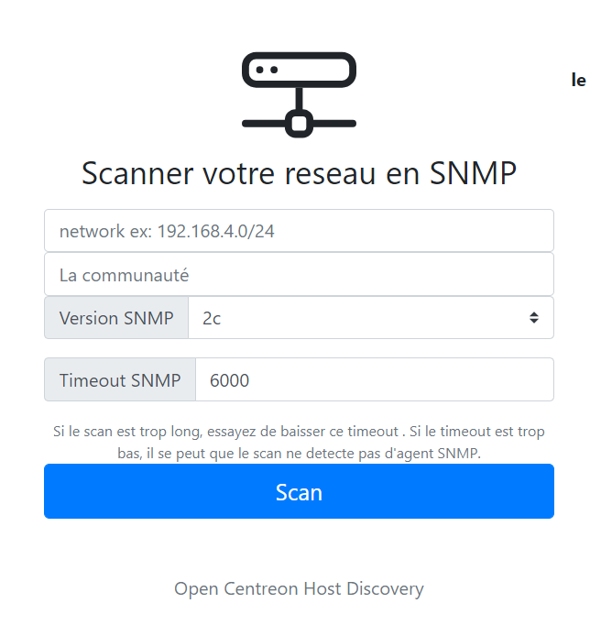

Il nous faut donc désormais entrer le réseau sur lequel nous souhaitons découvrir des machines à superviser ainsi que le masque de sous-réseau et la communauté

Network : IP du réseau où se situe la machine

Communauté : Communauté de la machine

Version SNMP : 1, 2c ou 3 en fonction de comment est configuré le SNMP

Une fois le scan terminé, les machines ayant le SNMP d’activé sur le réseau cible s’afficheront :

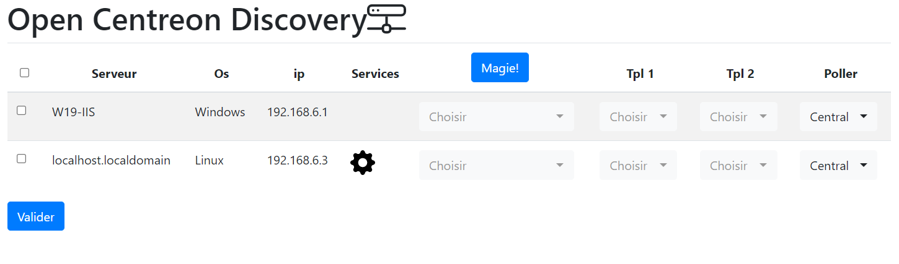

Nous pouvons ensuite choisir à quel template les lier :

Ou alors utiliser le bouton « Magie ! » qui inclura nos machines à un template selon leur système d’exploitation :

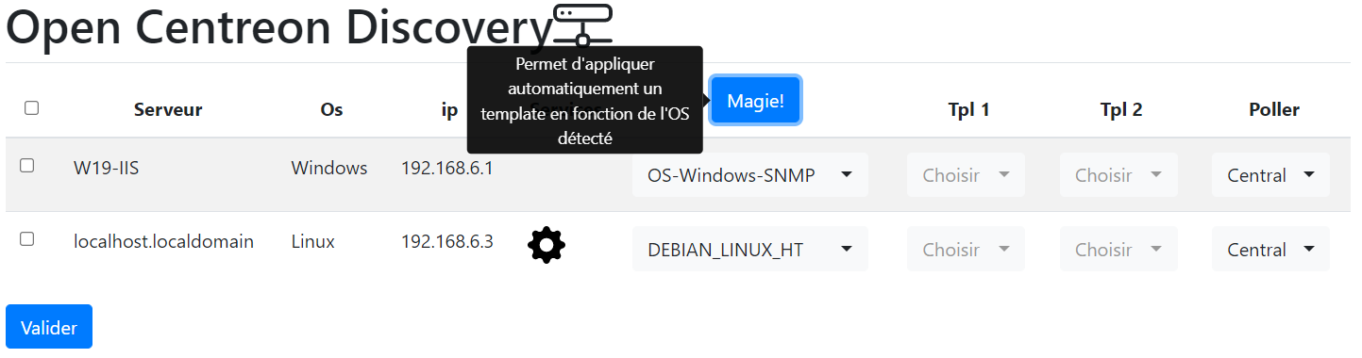

Après cela, nous pouvons sélectionner les machines que nous voulons importer puis appuyer sur le bouton « Valider » :

Un récapitulatif sera affiché, il nous suffira d’appuyer sur « Appliquer et redémarrer le moteur » pour que notre machine soit importée dans centreon :



On peut voir que l’IP correspond bien à notre machine et que le template est bien attribué :

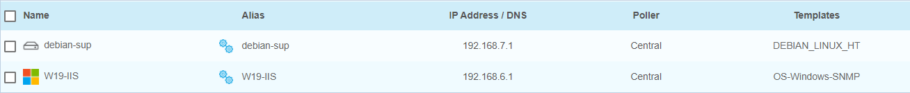

# 3. Scan automatique en tâche de fond

Pour activer le scan automatique en tâche de fond nous allons nous servir de cron qui est un programme permettant aux utilisateurs des systèmes Unix d'exécuter automatiquement des scripts, des commandes ou des logiciels **à une date et une heure spécifiée à l'avance, ou selon un cycle défini à l'avance**

Il nous faut donc pour commencer modifier le fichier config.php :

[root@localhost discovery]# nano config.php

Et ajouter les lignes suivantes :

//Scan BackGround

//activation du scan backGround pour les /16 et plus : true or false

$config['backGroundScanUse'] = true ;

//chemin de l'executable scanBackGround

$config['backGroundRoot'] = '/usr/share/discovery';

$config['backGroundScan'][0] = array("network" => "192.168.7.0/24",

"community"=>"public",

"version"=>"2c" );

Nous devons bien faire attention à bien renseigner les différents champs surlignés au-dessus

Nous devons ensuite créer un fichier de configuration dans **/etc/cron.d/** qui se nomme "**OpenCentreonDiscovery**" et le mettre de la façon suivante :

**Pour être sûr du chemin de notre php et pouvoir passer des commandes nous pouvons faire un wheris :**

[root@localhost discovery]# whereis php

php: /usr/bin/php /usr/lib64/php /etc/php.d /etc/php.ini /usr/share/php /usr/share/man/man1/php.1.gz

**Modification du fichier :**

* * * * * apache cd /usr/share/discovery && /usr/bin/php -q backGroundScan.php

**/ ! \ Les "*" correspondent à tout les combien de temps la machine va vérifier les hôtes SNMP disponibles dans le réseau (ici avec 5* le scan se fera toutes les minutes). Nous pouvons nous aider du site suivant pour modifier la valeur :** <https://crontab.guru/>

Si tout est bien configuré nous devrions avoir un fichier ResultScan qui nous affiche toutes les machines avec le SNMP configurés dans notre réseau :

